МИНИСТЕРСТВО ОБРАЗОВАНИЯ РЕСПУБЛИКИ БЕЛАРУСЬ
БЕЛОРУССКИЙ ГОСУДАРСТВЕННЫЙ УНИВЕРСИТЕТ
ФАКУЛЬТЕТ ПРИКЛАДНОЙ МАТЕМАТИКИ И ИНФОРМАТИКИ

ОТЧЕТ
АНАЛИЗ НАБОРА ДАННЫХ «GERMAN CREDIT DATA»

Выполнил: Большаков Артём Викторович
Группа: 4
Учебное заведение: Белорусский государственный университет
Факультет: прикладной математики и информатики
Лабораторная работа №: 3
Дата выполнения: 02.12.2025

Минск, 2025

ОГЛАВЛЕНИЕ
ОГЛАВЛЕНИЕ 2
Введение 3
Загрузка и подготовка данных 4
Анализ данных 5
Визуальный анализ 6
Работа с базой данных SQLite 10
Итоговые выводы 12
Заключение 13

Введение
Целью данной работы является закрепление навыков работы с библиотеками python (pandas, matplotlib, Seaborn, sqlite3), путем проведения анализа набора данных "German Credit Data" для выявления ключевых факторов, влияющих на статус кредита, а также моделирования данных и их визуализации.
План выполнения работы:
- Загрузка и подготовка исходных данных
- Анализ переменных и их распределений
- Кодирование категориальных признаков
- Построение графиков и диаграмм
- Формирование SQL-запросов для работы с базой данных
Ключевыми вопросами в данном анализе данных являются:
- Влияние цели кредита на сумму запрашиваемого кредита
- Отличие “хороших” и “плохих” заемщиков

Загрузка и подготовка данных
Источником данных является текстовый файл german.data (полученный по ссылке https://archive.ics.uci.edu/dataset/144/statlog+german+credit+data), формата CSV и разделителем пробелом. Файл состоит из 1000 строк и 21 столбца-атрибута. Исходный файл не содержал заголовков, поэтому именования столбцов были назначены вручную используя данные из файла german.doc со спецификацией датасета.
Для обработки данных использовался метод df.isnull().sum(). В результате пропущенных значений не было обнаружено. Данные уже были чистыми.
Кодирование категориальных признаков выполнялось с помощью метода LabelEncoder из библиотеки sklearn.

Анализ данных

Анализ числовых признаков был произведен путем использования метода describe(), для получения статистики (среднее, медиана, минимум, максимум, стандартное отклонение).
Анализ категориальных признаков был произведен путем использования метода df.describe(include=["object"]), для получения статистики (частота, наиболее часто встречающиеся категории).
Распределение признаков асимметрично, присутствует много выбросов данных.
Ключевые выводы:
- Наиболее сильная корреляция между суммой кредита и его длительностью.
- Присутствует обратная зависимость между процентом рассрочки и суммой кредита (чем выше процент выплаты от зарплаты, тем меньше кредит).

Визуальный анализ
Для построения визуального анализа были использованы библиотеки matplotlib и seaborn. Были получены следующие графики:
- Данный график визуализирует матрицу коэффициентов корреляции (красный — прямая, синий ― обратная корреляция). Из графика видно, что самая сильная связь между суммой кредита и его длительностью, но так же есть корреляция между суммой кредита и процентом рассрочки и суммой кредита.
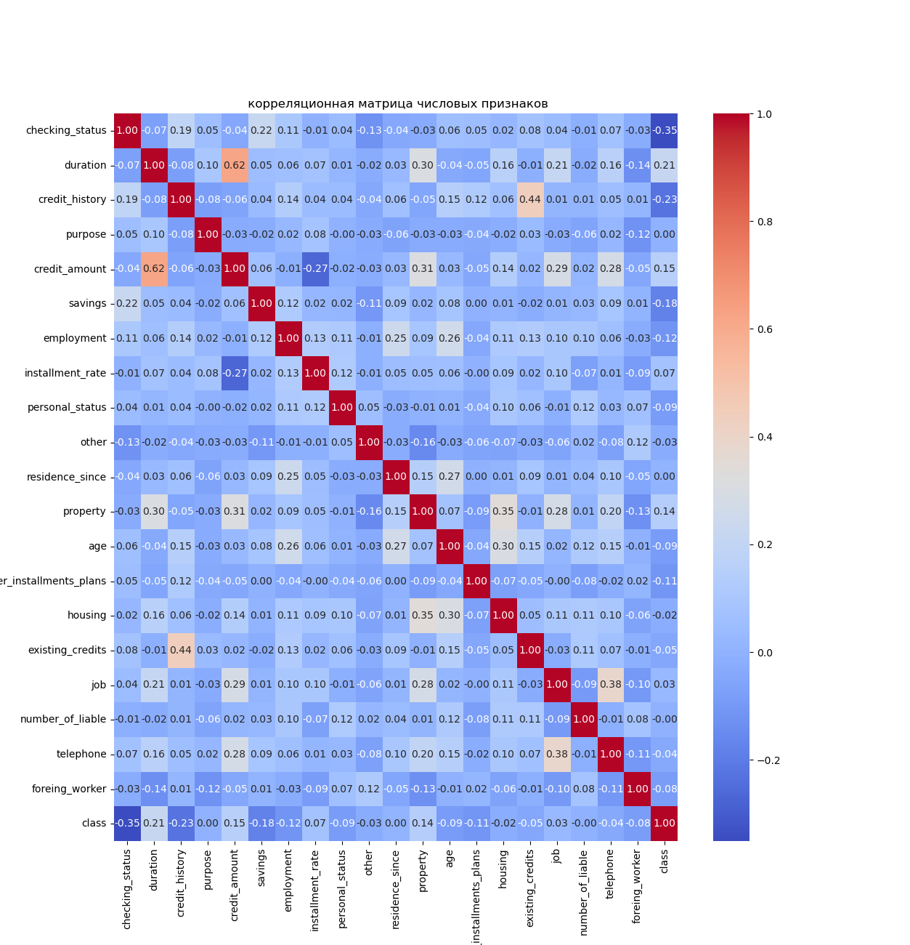
(Тепловая карта корреляций)

- График отображает среднее значение суммы кредита в зависимости от цели с разделением на “хороших” (1) и “плохих” (2) заемщиков. Черные линии на столбцах (доверительные интервалы) показывают разброс данных и степень уверенности в среднем значении. Из графика видно, что самые дорогие кредиты в категории “прочее”, а самые дешевые кредиты в категориях “переобучение” и “бытовая техника”.
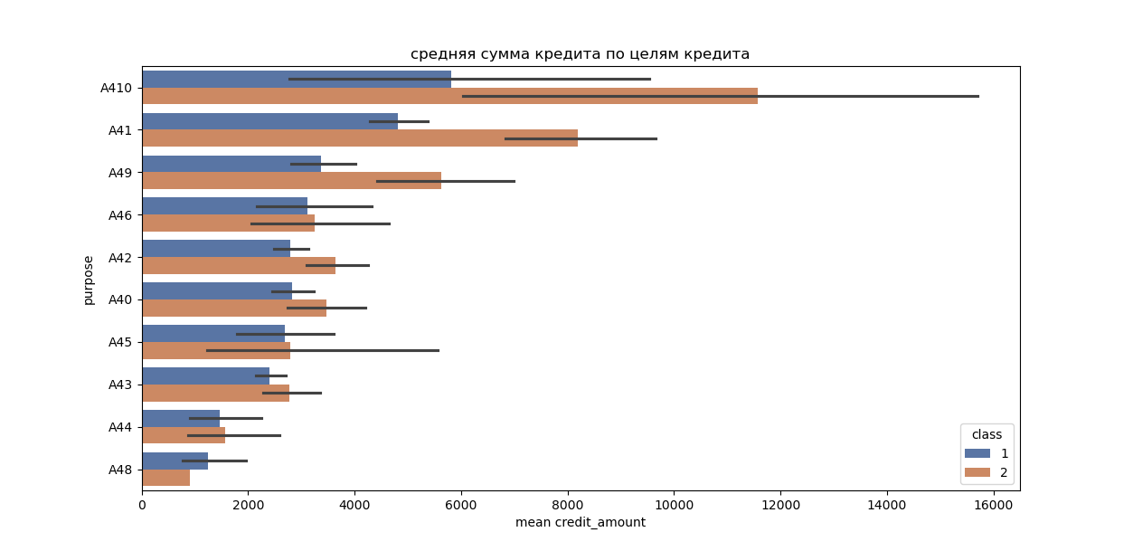
Столбчатая диаграмма (Barplot): Средняя сумма кредита по целям

- График сравнивает распределение сумм кредита для двух групп заемщиков: «хороших» (1) и «плохих» (2) с разделением на “хороших” (1) и “плохих” (2) заемщиков. Из графика видно, что у группы “плохих” заемщиков медиана ниже, чем у “хороших”, а также разброс результатов у “плохих” значительно больше.
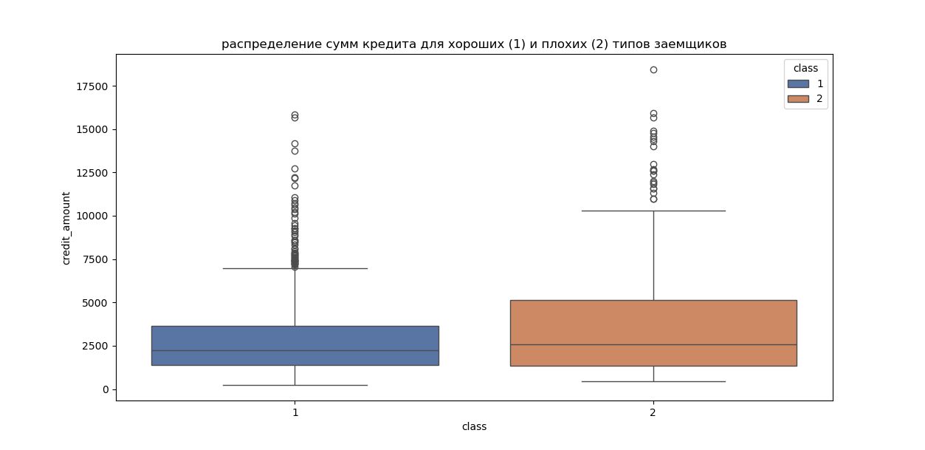
Boxplot: Распределение сумм кредита по классам заемщиков

- График демонстрирует изменение средней суммы кредита в зависимости от ставки рассрочки, которая измеряется как процент от располагаемого дохода (от 1 до 4) с разделением на “хороших” (1) и “плохих” (2) заемщиков. Из графика видно, что есть обратная зависимость. С увеличением процента ежемесячных выплат средняя сумма кредита падает.
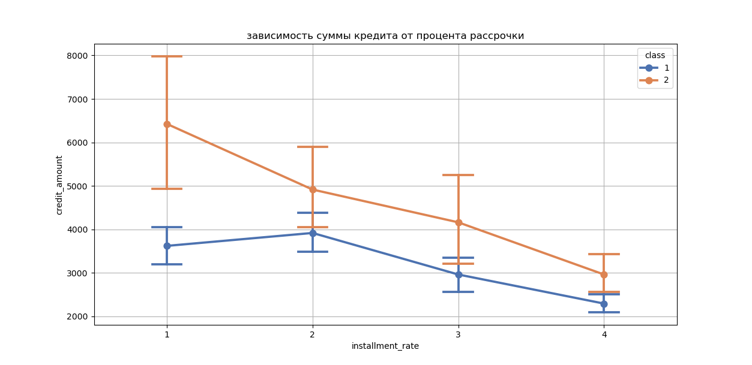
Точечный график (Pointplot): Зависимость суммы кредита от процента рассрочки

- График показывает распределение сумм кредита в зависимости от типа имущества, которым владеет заемщик с разделением на “хороших” (1) и “плохих” (2) заемщиков. Из графика видно, что клиенты категории без имущества/не известно имеют самую высокую медианную сумму кредита, а клиенты категории с недвижимостью запрашивают самые маленькие суммы.
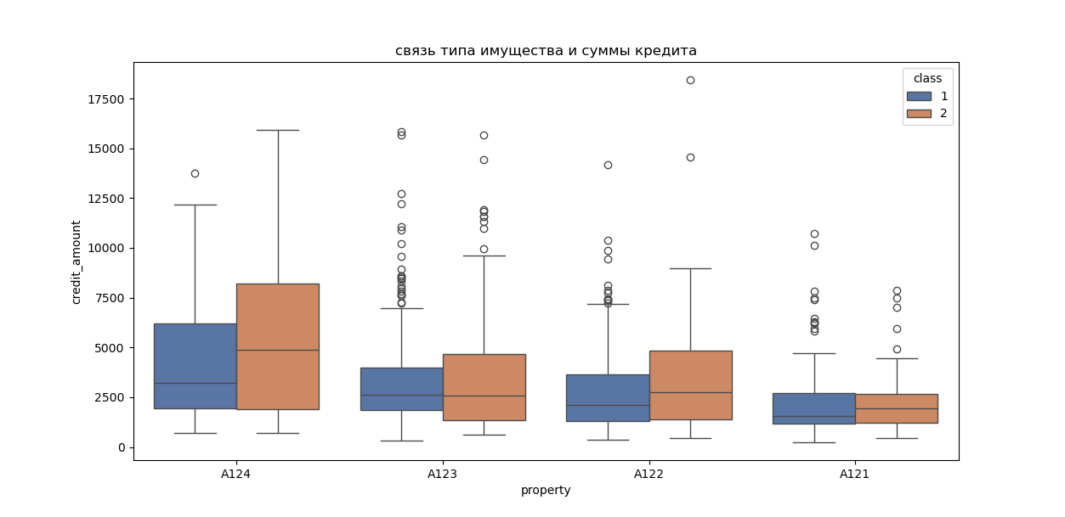
Boxplot: Связь типа имущества и суммы кредита
- График показывает распределение срока кредита в зависимости от типа имущества с разделением на “хороших” (1) и “плохих” (2) заемщиков. Из графика видно, что во всех категориях имущества медианная длительность кредита у «плохих» заемщиков выше, чем у «хороших». Это подтверждает, что более длительные кредиты чаще становятся проблемными.
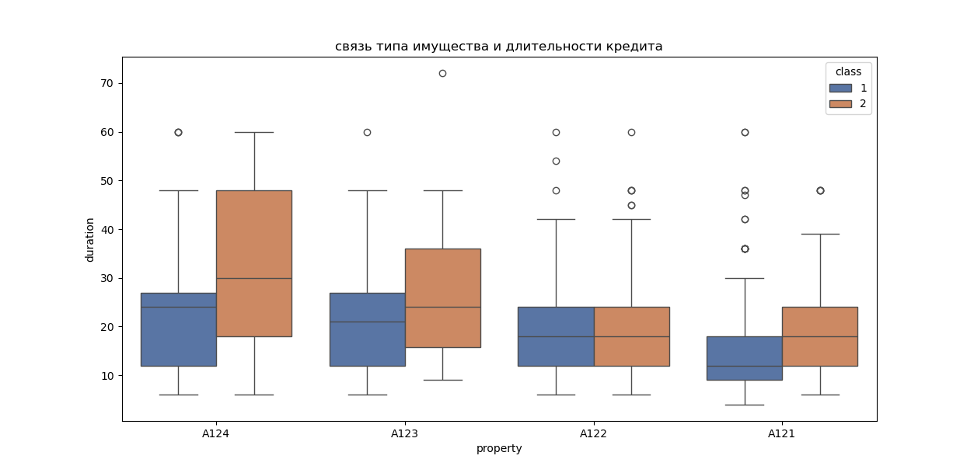
Boxplot: Связь типа имущества и длительности кредита
- График показывает распределение срока кредита в зависимости от типа занятости с разделением на “хороших” и “плохих” заемщиков. В категориях высококвалифицированных специалистов и управленцев (A174 и A173) наблюдается наибольший разброс по длительности кредита. При этом медианный срок кредита у “плохих” заемщиков в этих группах заметно выше, чем у “хороших”.
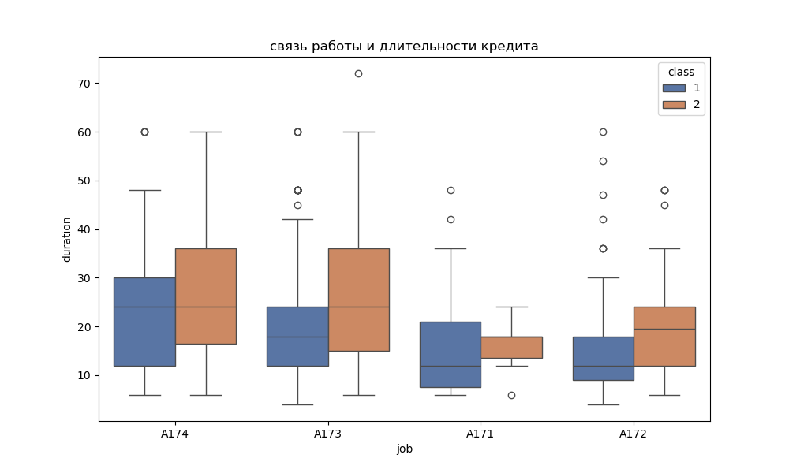
Boxplot: Связь типа работы и длительности кредита

Работа с базой данных SQLite
Для взаимодействия с базой данных была использована библиотека sqlite3. Была создана локальная база данных german_data.db с таблицей credits, структура которой соответствует исходным данным (количество столбцов-атрибутов 21, а типы данных INTEGER и CHAR[] для соответствующих столбцов).
Данные были вставлены следующим методом: df.to_sql("credits", conn, if_exists="replace", index=False).
Выполненные SQL-запросы:
- запрос: назначение, размер и длительность кредита, возраст и наличие работы
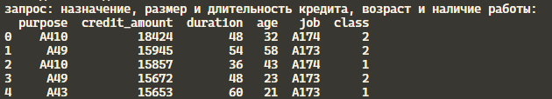
SELECT purpose, credit_amount, duration, age, job, class
FROM credits
ORDER BY credit_amount DESC
LIMIT 5

- запрос: количество и средний размер кредита по целям кредита
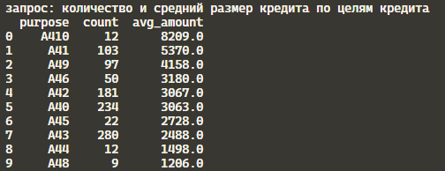
SELECT purpose,
COUNT(*) as count,
ROUND(AVG(credit_amount), 0) as avg_amount
FROM credits
GROUP BY purpose
ORDER BY avg_amount DESC

- запрос: возраст кредитора, размер и длительности кредита, при условии, что размер кредита не меньше 4000, у людей без имущества
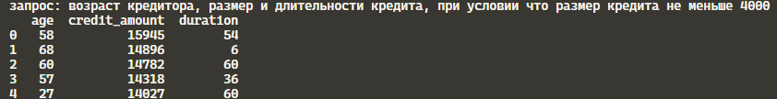
SELECT age, credit_amount, duration
FROM credits
WHERE class = 2 AND property = "A124" AND credit_amount >= 4000
ORDER BY credit_amount DESC
LIMIT 5

Итоговые выводы
Наиболее значимыми признаками поведения и категории заемщика оказались: сумма, длительность кредита. Тип имущества сильно влияет на поведение двух рассматриваемых категорий заемщиков.
Обнаруженные взаимосвязи: “плохие” заемщики в среднем запрашивают более крупные суммы, наиболее сильная корреляция между суммой кредита и его длительностью, заемщики без имущества берут большие суммы, а люди с недвижимостью берут меньшие суммы.
Основные рекомендации: с повышенной осторожностью выдавать кредиты на сумму от 10000 людям, подходящим под категорию “плохих” заемщиков, а также людям, запрашивающим крупные суммы на длительные сроки.

Заключение
В ходе лабораторной работы были успешно закреплены навыки обработки и анализа данных на языке Python. Применение библиотек pandas, matplotlib и seaborn позволило выявить зависимости атрибутов данных, а использование sqlite3 продемонстрировало возможности интеграции Python с SQL для выполнения выборок. И были выполнени поставленные задачи.
Направление для дальнейшего анализа: в качестве возможного направления можно назвать построение ML-модели, для предсказания поведения заемщика на основе этих критериев.

